PRAKTIKUM ZA LABORATORIJSKE VJEŽBE
IZ DIGITALNE TEHNIKE

III RAZRED

Zanimanje: Tehničar računarstva

MODUL 3
(1 čas nedeljno u drugom polugodištu, 19 sedmica)

PREDMETNI PROFESOR:

Biljana Vidaković,dipl.ing.el.tehnike
OSNOVNI ELEMENTI I MJERENJA

1. Uvod

Na laboratorijskim vježbama koristiće se program Multisim-Electronics Workbench. Demo verzija ovog programa (freeware) može se nabaviti na web stranicama:
http://www.electronicsworkbench.com ili http://www.interactiv.com
(verzija 9 ima 192 MB : ftp://ftp.interactiv.ni.com/pub/interactiv/demo/dsfree9.exe)
Nulta vježba će biti izvedena kao pokazna s ciljem upoznavanja s programom, pravljenja jednostavnijih strujnih kola, te obavljanja osnovnih mjerenja.

2. Izbor komponenti i mjernih instrumenata

Prvi korak u izradi strujnih kola je smještaj komponenti na radnu površinu. Svakoj komponenti moguće je izabrati vrijednosti i mjernu jedinicu, te labelirati komponentu.
Najčešće korištene komponente su:

Komponenta | Simbol | Labela (primjer) | Vrijednost (primjer)
Uzemljenje | 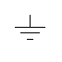 | nema | nema
Istosmjerni naponski  izvor | 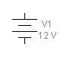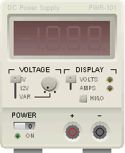 | V1 | 12 V
Istosmjerni strujni  izvor | 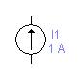 | I2 | 1 A
Otpor | 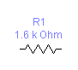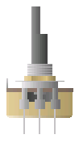 | R1 | 1,6 kΩ
Kalem | 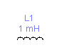 | L1 | 1 mH
Kondenzator | 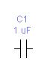 | C1 | 1 μF
Naizmjenični naponski  izvor | 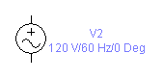 | V2 | 120 V, 60 Hz, s  početnim faznim  uglom od 00
Tranzistor | 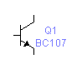 | Q1 | Tip: BC 107

Za mjerenje električnih veličina (struje, napona, otpora, kapaciteta itd), snimanje električnih pojava i mjerenja električnih osobina materijala, koristi se vrlo opsežan instrumentarij: voltmetri, ampermetri, osciloskopi, univerzalni instrumenti (multimetri), razni generatori funkcija i mnogi drugi.

3. Spajanje komponenti

Svaka komponenta na svom kraju ima jednu ili više tačaka (čvorova) koji služe za spajanje s drugom komponentom. Da bi spojili dvije komponente, potrebno je spojiti tačke na njihovim krajevima. Program tada sam vuče provodnike između komponenti. Brisanje pogrešno umetnutih komponenti se vrši na način da se mišem klikne na komponentu koja se želi izbrisati, i zatim se stisne tipka DELETE.

Instrument | Namjena
Matador  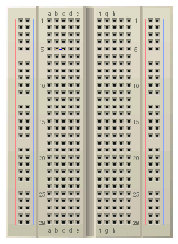 | Koristimo ga za spajanje elemenata tj.šema bez lemljenja.  Zovemo ga i eksperimentalna pločica.
Multimetar  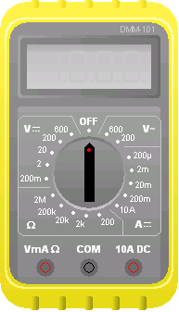 | Možemo ga koristiti za mjerenje, napona, struje (istosmjeno i naizmjenično) te otpora
Generator funkcija  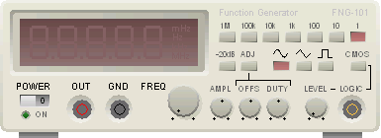 | Izvor naizmjeničnog napona kome možemo mijenjati oblik signala,frekvenciju i naravno,naponski nivo.
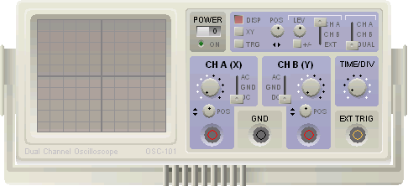  Osciloskop | Može raditi kao jednokanalni, dvokanalni i četverokanalni. Pojedine prikazane veličine mogu biti obojene bojom spoja (žice) na koji je priključen pojedini ulaz osciloskopa

JU TŠC ZVORNIK | Vježba 1. OSNOVNI LOGIČKI SKLOPOVI
Razred: | Učenik: | Datum: | Ocjena:

ZADATAK:

1. Nacrtati simbole zadatih kola
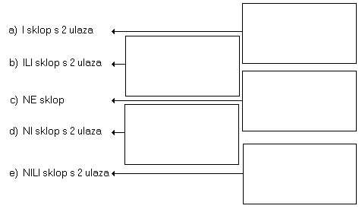
2. Za sklopove od a) do e) u zadatku 1. napišite algebarske izraze za izlaznu funkciju Z, te popunite tablicu stanja.

Ulazi | I | ILI | NI | NILI
A B | Z= | Z= | Z= | Z=
0 0
0 1
1 0
1 1

3. Spojite IC 7408 na napajanje (nožica 14 na +5V, a 7 na masu). Odaberite jedan od 4 sklopa,odredite ulaze X i Y, te izlaz Z.
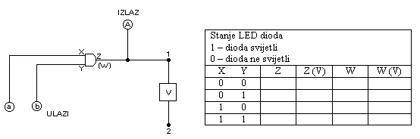4. Mijenjajte ulazne varijable prema tabeli, te na osnovu svijetljenja diode popunite kolonu Z u tabeli. Istovremeno mjerite izlazni napon voltmetrom i upišite ga u kolonu Z (V).
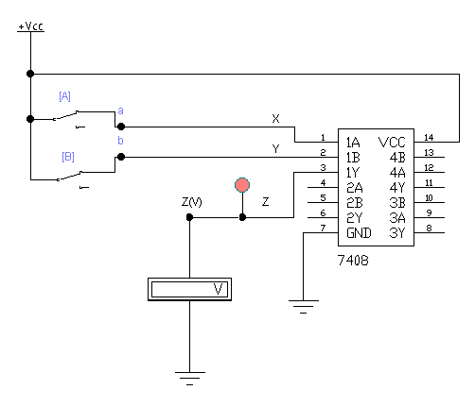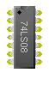
- Ponovite isto mjerenje ali sa sklopom IC 7400 (izlaz ovaj put označimo s W). Popuniti kolone W i W(V) u prethodnoj tabeli.

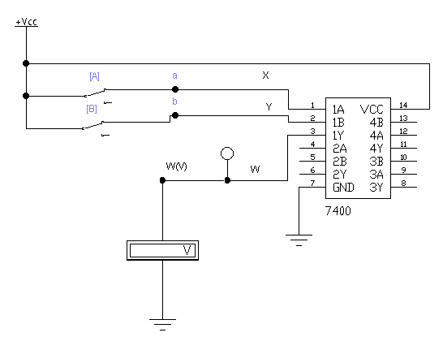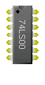
6.. Koristeći IC 7432 i IC 7404 realizujte sledeće logičke funkcije:
____
- T= A+B
_ _
- Z= A+B

- Y= A+B

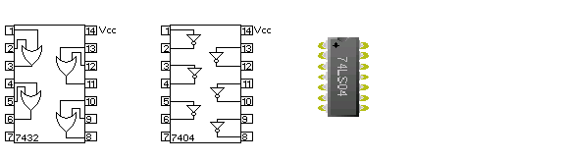
Na slici označite spojne vodove. Provjerite funkcionalnost sklopova za kombinaciju A=0, B=1.

Za ulaznu kombinaciju: A=0, B=1 vrijednost izlaza je:

T=___________________ Z=___________________ Y=___________________

ZAKLJUČAK:

JU TŠC ZVORNIK | Vježba 2. OPTIMIZACIJA LOGIČKIH KOLA
Razred: | Učenik: | Datum: | Ocjena:

ZADATAK:

Neka je data logička funkcija :

$$F=\bar{A}⋅\bar{B}⋅\bar{C}+\bar{A}⋅\bar{B}⋅C+A⋅B⋅C$$

a) Nacrtaj njenu realizaciju sa logičkim kolima.
b) Nađi vrijednost funkcije u tačkama D1, D2, D3 i D4 za sve vrijednosti promjenljivih
A, B i C i popuni Tabelu I.
c) Minimiziraj funkciju koristeći Bulovu algebru i Karnoove mape.
d) Nacrtaj minimiziranu funkciju sa logičkim kolima i nađi vrijednosti funkcije u tačkama D1, D2 i D3.

Realizacija funkcije sa logičkim kolima:

Vrijednosti funkcije u tačkama:

$D_{1}=$ $D_{3}=$
$D_{2}=$ $D_{4}=$

Tablica istinitosti date funkcije:

Dec | A | B | C | D1 | D2 | D3 | D4=F
0 | 0 | 0 | 0
1 | 0 | 0 | 1
2 | 0 | 1 | 0
3 | 0 | 1 | 1
4 | 1 | 0 | 0
5 | 1 | 0 | 1
6 | 1 | 1 | 0
7 | 1 | 1 | 1

Minimizacija funkcije koristeći Bulovu algebra:

$$F=\bar{A}⋅\bar{B}⋅\bar{C}+\bar{A}⋅\bar{B}⋅C+A⋅B⋅C=$$
$$F=$$

Minimizacija funkcije koristeći Karnoove mape

Opšti oblik Karnoove mape sa tri promjenljive data je na donjoj slici:

Iz popunjene Karnoove mape vidimo da je naša funkcija:

$$F=$$

Relizacija minimizirane funkcije sa logičkim kolima

Minimizirana funkcija sa logičkim kolima data je na donjoj slici

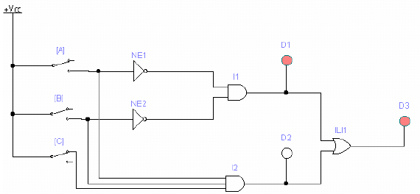

Vrijednosti funkcije u tačkama:

$$\begin{aligned}D_{1}= \\ D_{2}= \\ D_{3}=\end{aligned}$$

Tablica istinitosti dobijene funkcije

Dec | A | B | C | D1 | D2 | D3=F
0 | 0 | 0 | 0
1 | 0 | 0 | 1
2 | 0 | 1 | 0
3 | 0 | 1 | 1
4 | 1 | 0 | 0
5 | 1 | 0 | 1
6 | 1 | 1 | 0
7 | 1 | 1 | 1

ZAKLJUČAK:

JU TŠC ZVORNIK | Vježba 3. FORMIRANJE SLOŽENIH LOGIČKIH STRUKTURA OD OSNOVNIH LOGIČKIH KOLA
Razred: | Učenik: | Datum: | Ocjena:

ZADATAK:

- Snimiti tabele istine za osnovna logička kola: “I”, “ILI”, “NE”, “NI” i “NILI”.
- Odrediti stvarne naponske nivoe ulaznih i izlaznih signala iz logičkih kola, tj. odrediti stvarne naponske nivoe za logičku 0 i logičku 1.
- Rezultate mjerenja unijeti u predviđene tabele.
- Vježbu provesti za sva logička kola iz pojedinog integrisanog kola.
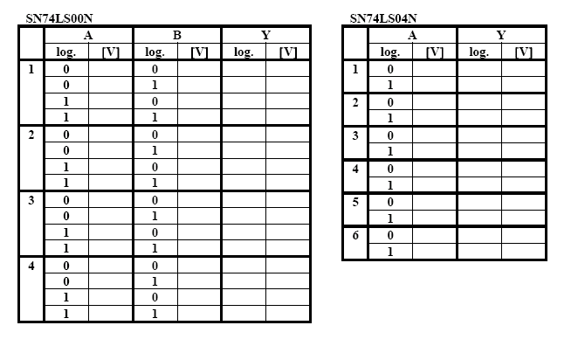

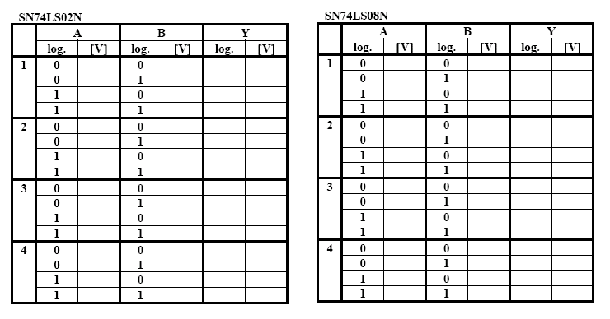

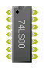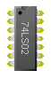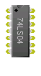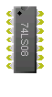
- Snimiti tabelu istine za logički sklop na Slici 1. Snimiti logičke i naponske nivoe signala na ulazima i izlazu logičkog sklopa sa Slike 1. Rezultate mjerenja prikazati tabelarno. Odrediti koju logičku funkciju realizuje sklop sa Slike 1.

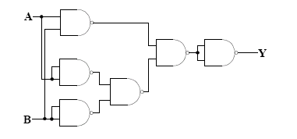
Slika 1.
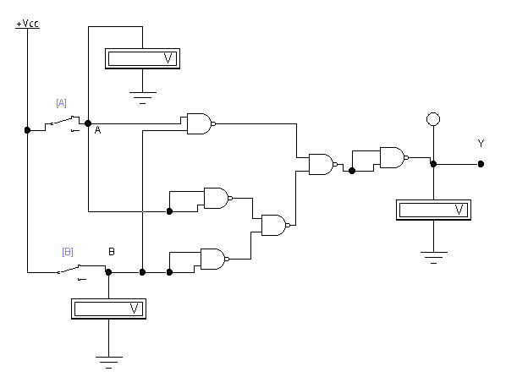
Slika 2.Realizacija složene logičke strukture sa slike 1

Tabela istine funkcije Y

A | A(V) | B | B(V) | Y | Y(V)
0 |  | 0
0 |  | 1
1 |  | 0
1 |  | 1

ZAKLJUČAK:

JU TŠC ZVORNIK | Vježba 4. DEKODER 3 NA 8
Razred: | Učenik: | Datum: | Ocjena:

ZADATAK:
- Realizovati datu logičku šemu dekodera (3 na 8) prikazanu na slici 1.

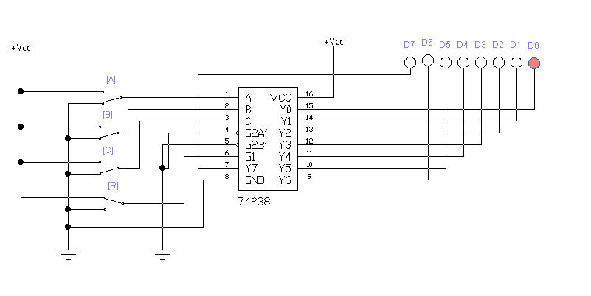
Slika 1

- Napisati tabelu rada ovog kola

G1 | G2A’ | G2B’ | C | B | A | Y0 | Y1 | Y2 | Y3 | Y4 | Y5 | Y6 | Y7
1 | 0 | 0 | 0 | 0 | 0
1 | 0 | 0 | 0 | 0 | 1
1 | 0 | 0 | 0 | 1 | 0
1 | 0 | 0 | 0 | 1 | 1
1 | 0 | 0 | 1 | 0 | 0
1 | 0 | 0 | 1 | 0 | 1
1 | 0 | 0 | 1 | 1 | 0
1 | 0 | 0 | 1 | 1 | 1

ZAKLJUČAK:

JU TŠC ZVORNIK | Vježba 5. ARITMETIČKA KOLA
Razred: | Učenik: | Datum: | Ocjena:

ZADATAK:

- Formirati binarni polusabirač prema šemi na slici 1. Na ulaze A i B dovesti odgovarajuću kombinaciju binarnih cifara na prekidačima A i B a rezultat sabiranja pratiti na izlazima S1 i P1.
- Na osnovu ulaznih kombinacija prekidača popuniti Tabelu I.
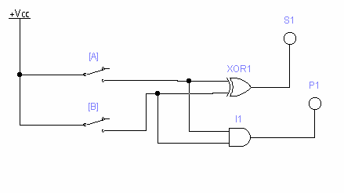

Slika 1

Tabela I

A | B | S1 | P1
0 | 0
0 | 1
1 | 0
1 | 1

- Formirati binarni potpuni sabirač pomoću dva polusabirača prema šemi na slici 2. On kao ulaze koristi dvije cifre za sabiranje i prenos iz prethodnog razreda, a kao rezultat daje zbir Si i prenos Pi.
- Na osnovu date simulacije popuniti Tabelu II.

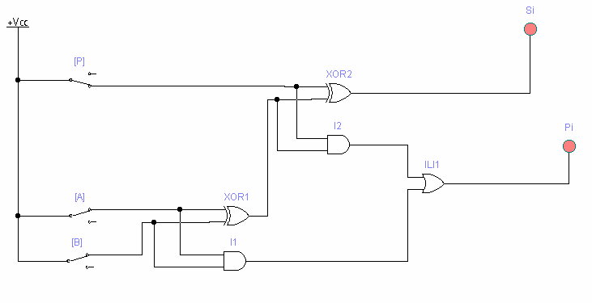
Slika 2

Tabela II

A | B | P | Si | Pi
0 | 0 | 0
0 | 0 | 1
0 | 1 | 0
0 | 1 | 1
1 | 0 | 0
1 | 0 | 1
1 | 1 | 0
1 | 1 | 1

- Binarni potpuni sabirač može se koristiti na dva načina:
- sa serijskim ulazom cifara i rezultatom koji se smješta u serijski registar.
- sa paralelnim ulazom pri čemu se rezultat takođe smješta u registar.
Prilikom rada sa ovim sabiračem treba voditi računa da njegov bit prenosa Co (cery out) mora biti u sledećem sabiranju bit Ci(cery in) da bi on mogao ispravno da sabira binarne brojeve.
Za simulaciju rada ovog sabirača koristićemo šemu datu na slici 3. Iz šeme sa date slike vidimo da se radi o paralelnom sabiraču pa se bit prenosa Co prethodnog sabirača dovodi na bit prenosa Ci sledećeg sabirača, pri čemu se na bit Ci prvog sabirača dovodi logička nula.
Da bi doveli binarne brojeve za sabiranje neohodno je sa grupom prekidača (A, B, C i D) definisati prvi broj i sa drugom grupom prekidača (E, F, G, H) drugi broj. Prekidač A i prekidač E imaju najmanji težinski faktor 20, dok prekidači D i H imaju najveći težinski faktor tj. 23. Kada se namjeste brojevi koje treba sabrati uz pomoć prekidača Z i preko odgovarajućih I kola proslijedimo zadate brojeve na sabirač pri čemu rezulat sabiranja očitavamo na LED diodama C0 do C4. Dioda C0 ima najmanji težinski element 2⁰, dok dioda C4 ima najveci 2⁴.

- Navedeni sabirač testirati i popuniti tabelu III.
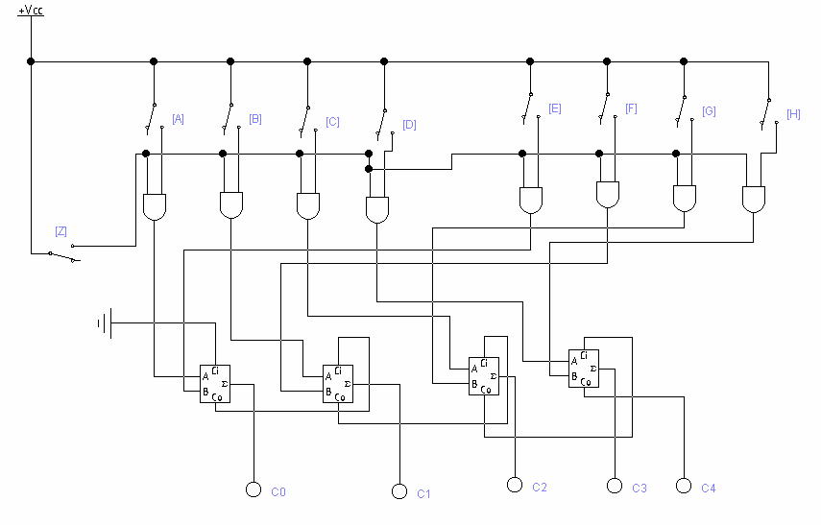
Slika 3

Tabela III

Dec.br. | D | C | B | A | H | G | F | E | C4 | C3 | C2 | C1 | C0 | Dec.br.
3+4
7+7
12+13
10+5
15+15

ZAKLJUČAK:

ZADATAK:

- Digitalni komparatori su kola koja porede dva binarna broja. Prema tome oni moraju na izlazu da imaju tri stanja : veće, manje i jednako. Osnovno kolo ovog komparatora za poređenje dva jednobitna binarna broja dato je na slici 1. Na osnovu date šeme popuni tabelu I.

JU TŠC ZVORNIK | Vježba 6. DIGITALNI KOMPARATORI
Razred: | Učenik: | Datum: | Ocjena:

Slika 1
Tabela I

A | B | A < B | A = B | A > B
0 | 0
0 | 1
1 | 0
1 | 1

ZAKLJUČAK:

JU TŠC ZVORNIK | Vježba 7. REALIZACIJA RS,D i T FLIP-FLOPOVA NA BAZI OSNOVNIH LOGIČKIH KOLA
Razred: | Učenik: | Datum: | Ocjena:

ZADATAK:

- Realizovati RS flip-flop prema slikama 2,3 i 4.. Snimiti tabele istine svih realizovanih flip-flopova i uporediti sa teoretskom tabelom istine RS flip-flopa. Izvesti zaključak o pravilnosti funkcionisanja realizovanih flip-flopova.
Slika 1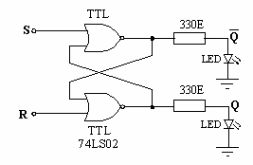 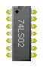
Slika 2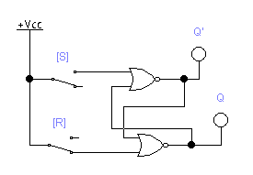
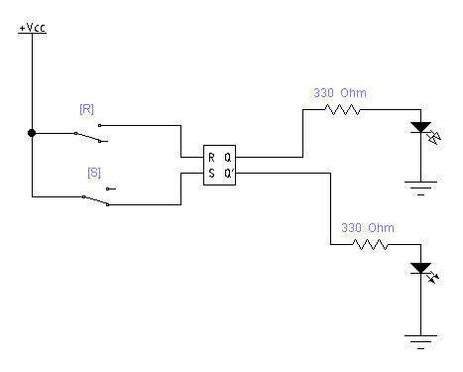
Slika 3
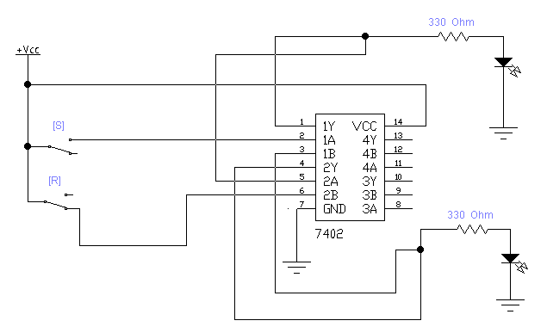
Slika 4

RS flipflop
R | S | Q_{n} | Q_{n+1}

- Realizovati D flip-flop prema slici 5. Snimiti tabelu istine ovog flip-flopa i uporediti sa teoretskom tabelom istine D flip-flopa. Izvesti zaključak o pravilnosti funkcionisanja realizovanog flip-flopa.

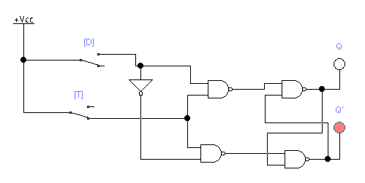
Slika 5

D flipflop
D | T | Q_{n} | Q_{n+1}

- Realizovati T flip-flop prema slici 6. Snimiti tabelu istine ovog flip-flopa i uporediti sa teoretskom tabelom istine T flip-flopa. Izvesti zaključak o pravilnosti funkcionisanja realizovanog flip-flopa.

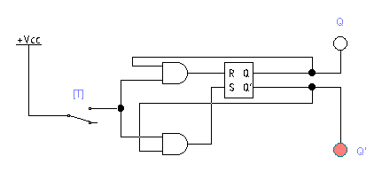
Slika 6

T flipflop
T | Q_{n} | Q_{n+1}

ZAKLJUČAK:

JU TŠC ZVORNIK | Vježba 8. 8-BITNI ASINHRONI BROJAČ
Razred: | Učenik: | Datum: | Ocjena:

ZADATAK:

- Logicka šema povezivanja kola za realizaciju asinhronog brojaca prikazana je na
slici 1.

Slika 1
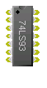

ZAKLJUČAK:

